Восьмеричная и шестнадцатеричная системы счисления.

Актуализация знаний, полученных на прошлом уроке:
Проверяем базу перед стартом!
Прежде чем осваивать новые «языки» счисления, давайте убедимся, что с двоичной системой мы на «ты». Решите несколько задач — это займёт 5-7 минут и покажет, готовы ли вы к следующему шагу.
Первые два задания разобраны подробно (для тех, кто хочет освежить память), остальные — самостоятельно. Не подглядывайте в ответы раньше времени!

Задание 1 (Перевод из двоичной в десятичную).
Переведите число ${1101}_{2}$ в десятичную систему. Вспоминаем таблицу степеней двойки».
- Решение: ${1101}_{2}=1⋅2^{3}+1⋅2^{2}+0⋅2^{1}+1⋅2^{0}=8+4+0+1={13}_{10}$.

Задание 2 (Перевод из десятичной в двоичную).
Учитель: «Переведите число ${25}_{10}$ в двоичную систему счисления. Используем метод деления "уголком"».
- Решение:
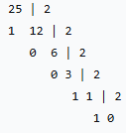
Ответ: .${25}_{10}={11001}_{2}$

Задание 3 (Самостоятельно в тетрадях).
- Переведите число ${101011}_{2}$ в десятичную систему. Ответ: 43.
- Переведите число ${37}_{10}$ в двоичную систему. Ответ: 100101.
- Выполните сложение: ${1101}_{2}+{1011}_{2}$. Ответ: 11000.
- Выполните умножение: ${101}_{2}⋅{11}_{2}$. Ответ: 1111.
- Сколько единиц в двоичной записи числа 37? Ответ: 3 (100101).

Объяснение нового материала:
Вы уже заметили, что двоичные числа получаются очень длинными. Например, число 255 в двоичной системе — это ${11111111}_{2}$ — целых 8 цифр! Согласитесь, не очень удобно для чтения.
Программисты давно придумали выход: группировать двоичные цифры в тройки и заменять их одной цифрой. Так родилась восьмеричная система. Она как бы «упаковывает» двоичный код в более компактный вид.

Восьмеричная система счисления
Восьмеричной системой счисления называется позиционная система счисления с основанием 8.
Для записи чисел в восьмеричной системе счисления используются цифры: 0, 1, 2, 3, 4, 5, 6, 7.

Как переводить в десятичную и обратно?
Всё работает по тому же принципу, что и для двоичной системы, только вместо двойки в основании — восьмёрка.
На основании формулы записи развернутой формы числа для целого восьмеричного числа можно записать формулу:

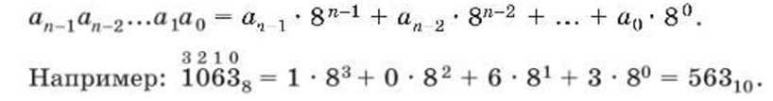

Таким образом, для перевода целого восьмеричного числа в десятичную систему счисления следует перейти к его развёрнутой записи и вычислить значение получившегося выражения.

Для перевода целого десятичного числа в восьмеричную систему счисления надо последовательно выполнять деление данного числа и получаемых неполных частных на 8 до тех пор, пока не получим неполное частное, равное нулю. Представление исходного числа в восьмеричной системе счисления образуется путём последовательной записи полученных остатков, начиная с последнего.
Пример 1
Переведём десятичное число 103 в восьмеричную систему счисления:
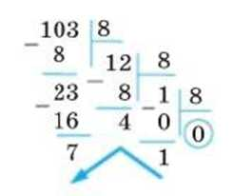
103₁₀ = 147₈.

Восьмеричные цифры и их двоичное представление (при помощи триад)
Секретная связь: восьмеричная и двоичная системы
А теперь самый важный момент урока! Восьмеричная система связана с двоичной простым фактом: $8=2^{3}$. Это значит, что одна восьмеричная цифра — это ровно три двоичных разряда. Это как ключ к шифру!
Поставим в соответствие каждой восьмеричной цифре двоичную триаду — цепочку из трёх 0 и 1, имеющую такое же числовое значение, что и восьмеричная цифра
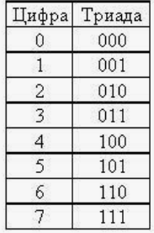
Для перевода целого числа из восьмеричной системы счисления в двоичную достаточно заменить каждую восьмеричную цифру в записи числа на соответствующую ей двоичную триаду.

Важно: Это задание часто встречается в ВПР по информатике за 8 класс — запомните этот приём, он сэкономит вам время
Пример 2
Переведём в двоичную систему счисления восьмеричное число 147₈:
147₈ = 001 100 111₂.
Отбросив незначащие нули, получим:
147₈ = 1100111₂.
Для перевода целого числа из двоичной системы счисления в восьмеричную достаточно разбить двоичную запись числа на триады справа налево и заменить каждую двоичную триаду на восьмеричную цифру.

Пример 3
Переведём в восьмеричную систему счисления двоичное число 1101101100₂.
Это десятизначное число; 10 знаков нельзя разбить на группы по 3 знака. Дополним исходную двоичную запись до 12 знаков двумя незначащими нулями:
1101101100₂ = 001101101100₂.
Разобьём двоичную запись на триады:
001101101100₂ = 001 101 101 100₂.
Заменим триады восьмеричными цифрами:
001101101100₂ = 001 101 101 100₂ = 1554₈.

Шестнадцатеричная система счисления
А теперь — шестнадцатеричная: язык программистов
Восьмеричная система хороша, но программисты пошли дальше. Они заметили, что удобно группировать двоичные цифры не по три, а по четыре. Ведь 4 бита — это ровно половина байта (тетрада)! Так родилась шестнадцатеричная система. В ней одна цифра заменяет целых 4 двоичных разряда. Это делает запись ещё короче.

Шестнадцатеричной системой счисления называется позиционная система счисления с основанием 16.
Для записи чисел в шестнадцатеричной системе счисления используются цифры: 0, 1, 2, 3, 4, 5, 6, 7, 8, 9, А, В, С, D, Е, F.
Здесь только десять цифр из шестнадцати имеют общеизвестное обозначение 0, …, 9. Для записи цифр с десятичными количественными эквивалентами 10, 11, 12, 13, 14, 15 используются первые пять букв латинского алфавита.
Таким образом, запись 3AF_{l6} означает:

Как видите, перевод шестнадцатеричного числа в десятичную систему счисления осуществляется через его развёрнутую запись. Обратный перевод (из десятичной системы счисления в шестнадцатеричную) осуществляется путём деления на 16.

Пример 4
Переведём десятичное число 154 в шестнадцатеричную систему счисления:
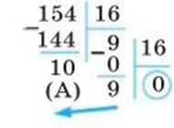
154₁₀ = 9A₁₆.

Главный секрет: тетрады и проверка
Связь между шестнадцатеричной и двоичной системами счисления основана на том, что $16=2^{4}$.
Поэтому одна шестнадцатеричная цифра — это ровно четыре двоичных разряда (тетрада). Запомните этот ключ — он работает безотказно!
Поставим в соответствие каждой шестнадцатеричной цифре двоичную тетраду — цепочку из четырёх 0 и 1, имеющую такое же числовое значение, что и шестнадцатеричная цифра.

Шестнадцатеричные цифры и их двоичное представление (Тетрады)

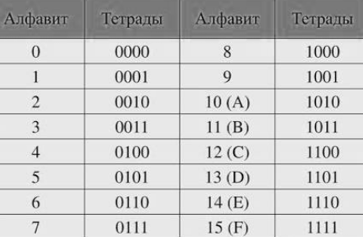

Для перевода целого числа из шестнадцатеричной системы счисления в двоичную достаточно заменить каждую шестнадцатеричную цифру в записи числа на соответствующую ей двоичную тетраду.
Пример 5
Переведём в двоичную систему счисления шестнадцатеричное число 3AF16:
3AF₁₆ = 0011 1010 1111₂.
Отбросив незначащие нули, получим:
3AF₁₆ = 1110101111₂.
В том, что перевод выполнен правильно, нетрудно убедиться, если перевести полученное число в десятичную систему счисления:
В начале пункта мы получили: 3AF₁₆ = 943₁₀.

Для перевода целого числа из двоичной системы счисления в шестнадцатеричную достаточно разбить двоичную запись числа на тетрады справа налево и заменить каждую двоичную тетраду на шестнадцатеричную цифру.

Пример 6
Переведём в шестнадцатеричную систему счисления двоичное число 11101101100110₂. Это четырнадцатизначное число; 14 знаков нельзя разбить на группы по 4 знака. Дополним исходную двоичную запись до 16 знаков двумя незначащими нулями:
11101101100110₂ = 0011101101100110₂.
Разобьём двоичную запись на тетрады:

11101101100110₂ = 0011 1011 0110 0110₂.
Заменим тетрады шестнадцатеричными цифрами:
111011011001102 = 0011 1011 0110 01102 = ЗВ66₁₆.

Домашнее задание: (по учебнику Информатика 8 класс. Л.Л. Босова, А.Ю. Босова)

Обязательно:

§ 1.3 учебника, выучить определения, таблицы триад и тетрад

Письменно в тетради выполнить задания (стр. 28-29):
- Переведите целые числа из десятичной системы счисления в восьмеричную:
в) 2022.
- Переведите целые числа из восьмеричной системы счисления в двоичную:
в) 17568.
- Переведите целые числа из двоичной системы счисления в восьмеричную:
в) 11001100110011₂.
- Переведите целые числа из десятичной системы счисления в шестнадцатеричную:
в) 2022.
- Переведите целые числа из шестнадцатеричной системы счисления в двоичную:
в) 9А5Е₁₆.
- Переведите целые числа из двоичной системы счисления в шестнадцатеричную:
в) 11001100110011₂.
- Среди приведённых ниже трёх чисел, записанных в различных системах счисления, найдите наименьшее и запишите его в десятичной системе счисления.:
36₁₆, 64₈, 111010₂.
Дополнительно (на оценку):
Выполнить задания № 1-11 теста стр. 36-37 (с подробным решением в тетради)
Рекомендовано:
посмотреть видеоуроки 1.3 Восьмеричная система счисления и
1.4 Шестнадцатеричная система счисления

